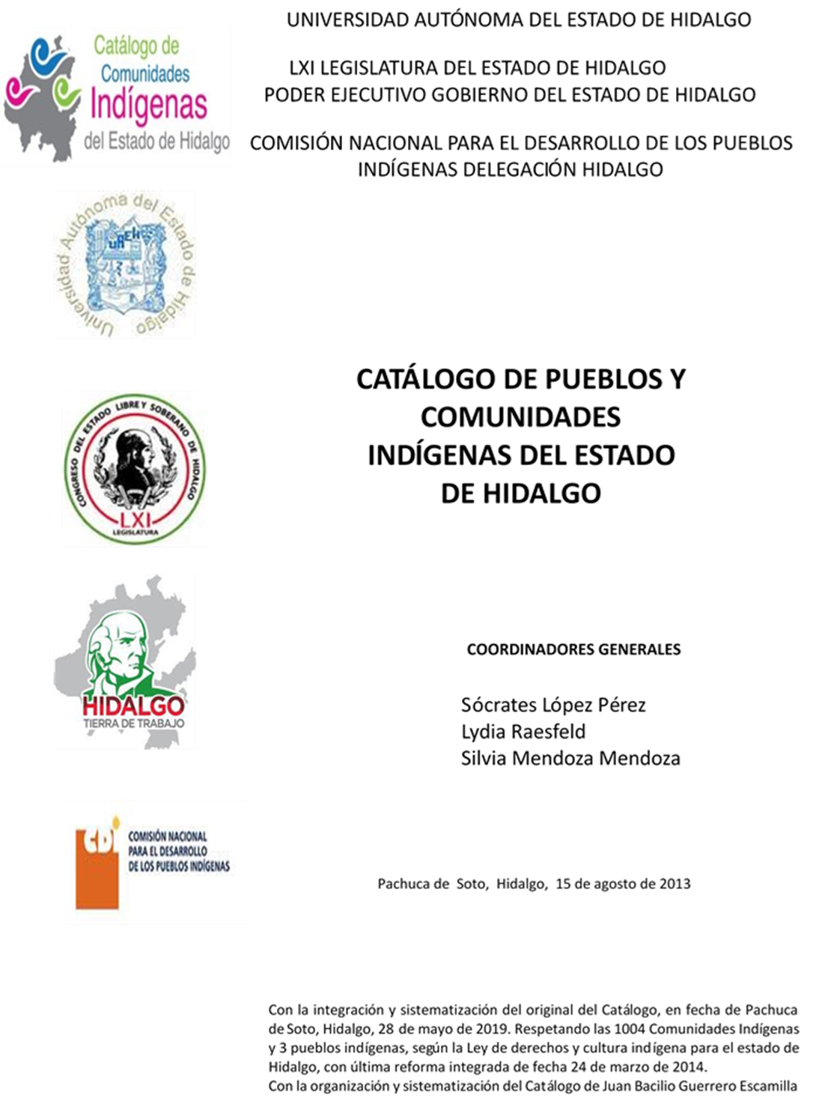

Tezochuca
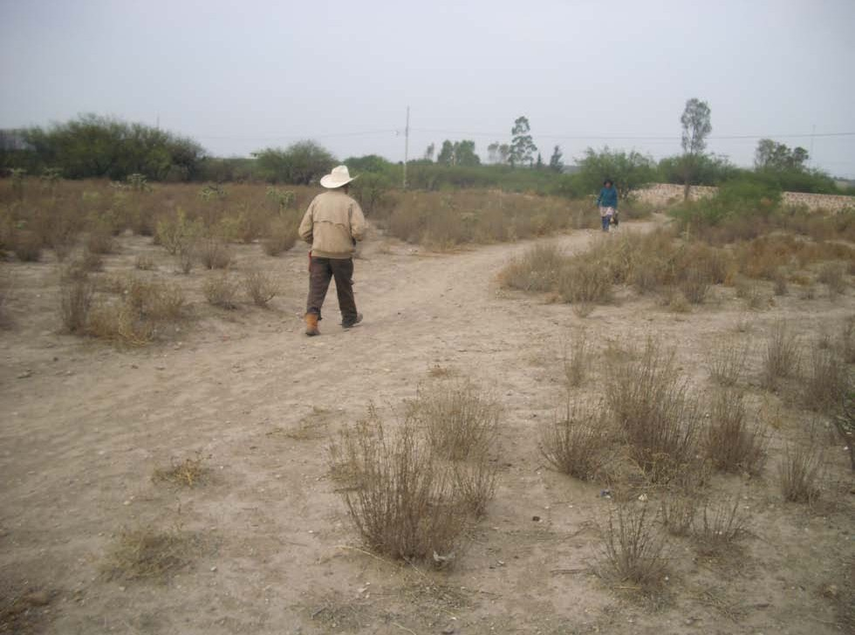
CCIEH: HGOMET019

Tezochuca: 130370049

DICTAMEN

Después de analizar la información proveniente del instrumento de levantamiento de información aplicado (cédula) en las localidades seleccionadas (por haber cumplido los requisitos de contar con más de cien habitantes y que mantuvieran un índice superior a la media nacional de Hablantes de Lengua Indígena) y de la ponderación de las variables que se consideraron en la metodología de este estudio, el equipo académico de este proyecto considera que la comunidad de Tezochuca, del Municipio de Metztitlán, con clave INEGI 1130370049, reúne las estructuras sociales y culturales para ser considerada como INDÍGENA y ser incluida en el Catálogo de Comunidades Indígenas del Estado de Hidalgo con la clave HGOMET019.

Tezochuca se caracteriza porque su vida social está articulada a través de las autoridades electas en Asambleas Generales y ostentan el cargo por dos años, a dichas asambleas son convocados los jefes de familia. Asimismo conservan un Consejo que está integrado por los todas las personas que han fungido como Delegados o Jueces.

Con un significativo 7 por ciento de Hablantes de Lengua Indígena, se advierte que ésta es utilizada sólo por las personas mayores, y los jóvenes y niños están abandonando su uso debido a que sus padres consideran que es mejor el conocimiento del castellano pues les abrirá más oportunidades de desarrollo.

Las Fiestas Patronales como prácticas culturales están perdiendo fuerza y su carácter unificador, debido a que una parte importante de la población ha cambiado su credo religioso, dejando de participar en la Fiesta Tradicional. También se constató que otras ceremonias y ritos agrícolas se están dejando porque la agricultura ha tenido resultados poco satisfactorios, por lo que los medios de sobrevivencia se dirigen hacia la migración tanto estatal como fuera del país.

La constitución de la identidad de la comunidad está dada entonces por su organización y la manifestación de prácticas culturales.

Tezochuca, Metztitlán
 |  | Resumen
 | Clave CCIEH | HGOMET019
 | Clave INEGI | 130370049
PRIORIDAD Y CATEGORÍA | MÍNIMO | TOTAL
PRIORIDAD Y CATEGORÍA | REQUERIDO | OBTENIDO
1- Hablantes de lengua indígena * | 6.5% | 7.0%
2- Territorio | 30.0% | 90.0%
3- Autoridad tradicional | 10.0% | 20.0%
4- Asamblea comunitaria | 100.0% | 100.0%
5- Comités internos tradicional | 25.0% | 25.0%
6- Autoadscripción | 100.0% | 100.0%
7- Usos y Costumbres para resolver sus conflictos | 20.0% | 80.0%
8- Trabajo comunitario | 100.0% | 100.0%
9- Medicina Tradicional | 25.0% | 50.0%
10- Parteras tradicionales | 100.0% | 0.0%
11- Médicos tradicionales | 25.0% | 50.0%
12- Fiestas del pueblo: Patronal, santos, carnaval, agrícola o climática | 25.0% | 50.0%
13- Relación del ciclo económico con ceremonias | 100.0% | 0.0%
14- Lugares sagrados (cerros, cuevas, piedras…) | 25.0% | 25.0%
15- Música (tradicional, costumbre | 100.0% | 0.0%
16- Danza | 100.0% | 0.0%
17- Leyendas y creencias | 25.0% | 50.0%
18- Vestimenta tradicional | 100.0% | 100.0%
19- Artesanías | 25.0% | 100.0%
20- Origen | 10.0% | 94.5%
21- Reglamentos y/o acuerdos | 100.0% | 100.0%
22- Patrimonio comunitario | 25.0% | 100.0%
*% de PHLI Nacional (INEGI, 2010)
Elaboración: Universidad Autónoma del Estado de Hidalgo con datos del Catálogo de Comuniades Indígenas del Estado de Hidalgo.
Agosto 2013

 | Tezochuca, Metztitlán
 |  | Clave CCIEH | HGOMET019
 |  | Clave INEGI | 130370049
PRIORIDAD Y CATEGORÍA | ELEMENTOS CULTURALES | PARCIAL OBTENIDO | TOTAL OBTENIDO
1- Hablantes de lengua indígena * | % HLI INEGI | 7% | 7.0%
2- Territorio | Asentamiento y pertenencia a región geocultural (30%) | 30% | 90.0%
2- Territorio | Panteón-cementerio (15%) | 15% | 90.0%
2- Territorio | Fuente de agua (10%) | 10% | 90.0%
2- Territorio | Siembra o potrero (10%) | 10% | 90.0%
2- Territorio | Lugar de culto (15%) | 15% | 90.0%
2- Territorio | Delegación (10%) | 0% | 90.0%
2- Territorio | Espacios comunes (10%) | 10% | 90.0%
3- Autoridad tradicional | Consejo (40%) | 0% | 20.0%
3- Autoridad tradicional | Mayordomo (30%) | 0% | 20.0%
3- Autoridad tradicional | Delegado (10%) + (10%) si lo denominan en lengua indígena, total (20%) | 10% | 20.0%
3- Autoridad tradicional | Auxiliares (10%) | 10% | 20.0%
4- Asamblea comunitaria | Si (100%) No (0%) | 100% | 100.0%
5- Comités internos tradicional | Comité A (25%) | 25% | 25.0%
5- Comités internos tradicional | Comité B (25%) | 0% | 25.0%
5- Comités internos tradicional | Comité C (25%) | 0% | 25.0%
5- Comités internos tradicional | Comité D (25%) | 0% | 25.0%
6- Autoadscripción | Si (100%) No (0%) | 100% | 100.0%
7- Usos y costumbres para resolver sus conflictos | Resolución de faltas y delitos al interior (40%) | 40% | 80.0%
7- Usos y costumbres para resolver sus conflictos | Autoridad comunitaria que resuelve (40%) | 40% | 80.0%
7- Usos y costumbres para resolver sus conflictos | Espacio reclusión (20%) | 0% | 80.0%
8- Trabajo comunitario | Si (100%) No (0%) | 100% | 100.0%
9- Medicina Tradicional | Enfermedad cultural A (25%) | 25% | 50.0%
9- Medicina Tradicional | Enfermedad cultural B (25%) | 25% | 50.0%
9- Medicina Tradicional | Enfermedad cultural C (25%) | 0% | 50.0%
9- Medicina Tradicional | Enfermedad cultural D (25%) | 0% | 50.0%
10- Parteras tradicionales | Si (100%) No (0%) | 0% | 0.0%
11- Médicos tradicionales (Excepto partera) | Médico tradicional A (25%) | 25% | 50.0%
11- Médicos tradicionales (Excepto partera) | Médico tradicional B (25%) | 25% | 50.0%
11- Médicos tradicionales (Excepto partera) | Médico tradicional C (25%) | 0% | 50.0%
11- Médicos tradicionales (Excepto partera) | Médico tradicional D (25%) | 0% | 50.0%
12- Fiestas del pueblo: Patronal, santos, carnaval, agrícola o climática | Fiesta A (25%) | 25% | 50.0%
 | Fiesta B (25%) | 25% | 50.0%
 | Fiesta C (25%) | 0% | 50.0%
 | Fiesta D (25%) | 0% | 50.0%
13- Relación del ciclo económico con ceremonias | Si (100%) No (0%) | 0% | 0.0%
14- Lugares sagrados (cerros, cuevas, piedras…) | Lugar sagrado A (25%) | 25% | 25.0%
14- Lugares sagrados (cerros, cuevas, piedras…) | Lugar sagrado B (25%) | 0% | 25.0%
14- Lugares sagrados (cerros, cuevas, piedras…) | Lugar sagrado C (25%) | 0% | 25.0%
14- Lugares sagrados (cerros, cuevas, piedras…) | Lugar sagrado D (25%) | 0% | 25.0%
15- Música (tradicional, costumbre) | Si (100%) No (0%) | 0% | 0.0%
16- Danza | Si (100%) No (0%) | 0% | 0.0%
17- Leyendas y creencias | Leyenda o creencia A (25%) | 25% | 50.0%
17- Leyendas y creencias | Leyenda o creencia B (25%) | 25% | 50.0%
17- Leyendas y creencias | Leyenda o creencia C (25%) | 0% | 50.0%
17- Leyendas y creencias | Leyenda o creencia D (25%) | 0% | 50.0%
18- Vestimenta tradicional | Si (100%) No (0%) | 100% | 100.0%
19- Artesanías | Artesania A (25%) | 25% | 100.0%
19- Artesanías | Artesania B (25%) | 25% | 100.0%
19- Artesanías | Artesania C (25%) | 25% | 100.0%
19- Artesanías | Artesania D (25%) | 25% | 100.0%
20- Origen | Por cada año (0.5%) máximo 50% | 50% | 94.5%
20- Origen | Mito fundacional (25%) | 25% | 94.5%
20- Origen | Hecho colectivo A (5%) | 5% | 94.5%
20- Origen | Hecho colectivo B (5%) | 5% | 94.5%
20- Origen | Hecho colectivo C (5%) | 5% | 94.5%
20- Origen | Hecho colectivo D (5%) | 5% | 94.5%
20- Origen | Hecho colectivo E (5%) | 0% | 94.5%
21- Reglamentos y/o acuerdos | Si (100%) No (0%) | 100% | 100.0%
22- Patrimonio comunitario | Patrimonio A (25%) | 25% | 100.0%
22- Patrimonio comunitario | Patrimonio B (25%) | 25% | 100.0%
22- Patrimonio comunitario | Patrimonio C (25%) | 25% | 100.0%
22- Patrimonio comunitario | Patrimonio D (25%) | 25% | 100.0%
*% de PHLI Nacional (INEGI, 2010)

Tezochuca, Metztitlán

Clave CCIEH HGOMET019 Clave INEGI 130370049

1- Hablantes de lengua indígena *
100%
- Territorio

22- Patrimonio comunitario 3- Autoridad tradicional
80%
21- Reglamentos y/o acuerdos 4- Asamblea comunitaria
60%
20- Origen 5- Comités internos tradicional
40%

19- Artesanías

18- Vestimenta tradicional

17- Leyendas y creencias

16- Danza

15- Música (tradicional, costumbre

20%

0%

6- Autoadscripción

7- Usos y Costumbres para resolver sus conflictos

8- Trabajo comunitario

9- Medicina Tradicional

10- Parteras tradicionales

14- Lugares sagrados (cerros, cuevas,
piedras…)

  - Médicos tradicionales

13- Relación del ciclo económico con
ceremonias
  - Fiestas del pueblo: Patronal, santos,
carnaval, agrícola o climática

OBTENIDO REQUERIDO

*% de PHLI Nacional (INEGI, 2010)
Elaboración: Universidad Autónoma del Estado de Hidalgo con datos del Catálogo de Comuniades Indígenas del Estado de Hidalgo. Agosto 2013

